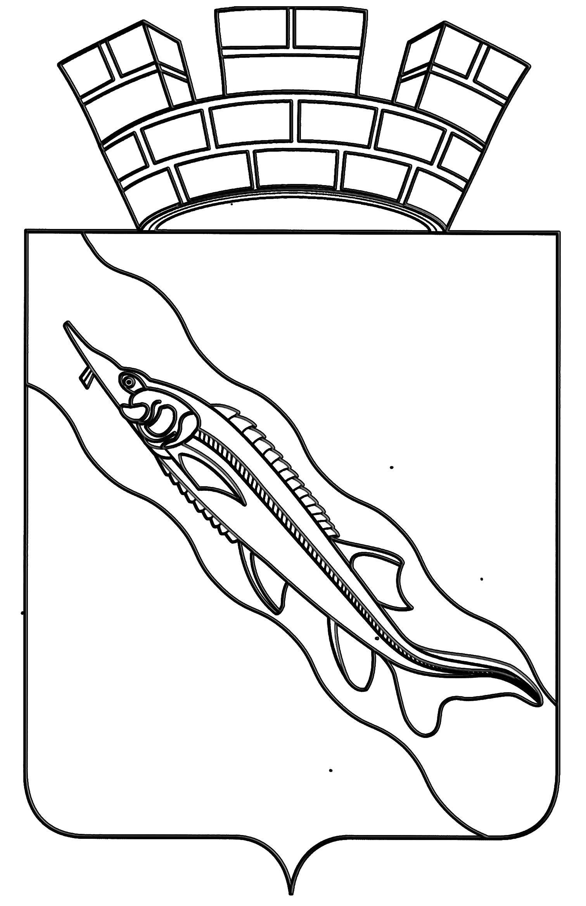
АДМИНИСТРАЦИЯ
ЕЙСКОГО ГОРОДСКОГО ПОСЕЛЕНИЯ ЕЙСКОГО РАЙОНА

ПОСТАНОВЛЕНИЕ

от | 22.11.2011 | № | 529
г. Ейск

Об утверждении муниципальной целевой программы Ейского городского поселения Ейского района « Прогнозирование, снижение рисков
и смягчение последствий чрезвычайных ситуаций природного
и техногенного характера на территории Ейского городского поселения Ейского района на 2012-2014 годы»

В соответствии с Федеральным законом от 6 октября 2003 года № 131- ФЗ «Об общих принципах организации местного самоуправления в Российской Федерации», Федеральным законом от 21 декабря 1994 года № 68-ФЗ «О защите населения и территории от чрезвычайных ситуаций природного и техногенного характера» п о с т а н о в л я ю:
1. Утвердить муниципальную целевую программу Ейского городского поселения Ейского района «Прогнозирование, снижение рисков и смягчение последствий чрезвычайных ситуаций природного и техногенного характера на территории Ейского городского поселения Ейского района на 2012-2014 годы » (прилагается).
2. Финансовому отделу администрации Ейского городского поселения Ейского района (Голубицкая) осуществлять финансирование расходов, связанных с осуществлением мероприятий Программы в пределах средств, предусмотренных на соответствующий финансовый год.
3. Контроль за выполнением настоящего постановления возложить на заместителя главы Ейского городского поселения Ейского района О.Б.Штефан.
4. Постановление вступает в силу со дня его обнародования.

Исполняющий обязанности
главы Ейского городского
поселения Ейского района Е.В. Носиченко

